**NOZEMATOZ XƏSTƏLİYİ VƏ ONUN ASTARA, GƏNCƏ VƏ QAX RAYONLARINDA VƏZİYYƏTİ**

**R.C.Əliyeva**

r.aliyeva@hotmail.com

**AMEA Zoologiya İnstitutu**

Nozematoz xəstəliyi yetkin arı xəstəliyi olub, əsasən yaz və payız aylarında müşahidə olunur. Nozematoz xəstəliyi ana və erkək arılara nisbətən işçi arılarda daha çox müşahidə edilir. Sporlar vasitəsilə yayılır və yoluxur. Sporlar ekskermentdə (nəcisdə), ölü arıda və balda 1 il, torpaqda 2-3 ay təsirini saxlaya bilir.

Nozematoz xəstəliyini yaradan ***Nosema apis*** və ***Nosema ceranae***-dır. Nozema göbələk xəstəliyidir.

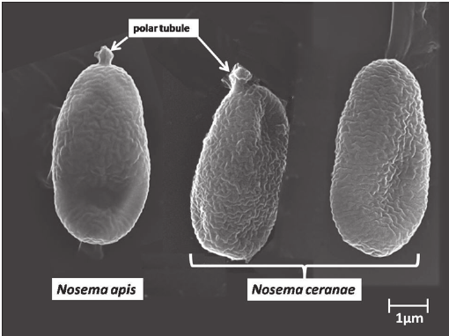

**Şəkil 1.** *Nosema apis* və *Nosema ceranae*sporları.

*Nosema apis* 1909-cu ildə Alman alimi Enoch Zander tərəfindən qərb bal arılarının (*Apis mellifera*) orta bağırsağının epiteli hüceyrələrində aşkar edilmişdir. *Nosema ceranae* isə 1994-cü ildə şərq bal arısında (*Apis ceranae*) tapılmışdır. Lakin daha sonralar *Nosema ceranae* qərb bal arılarında da (*Apis mellifera*) xəstəlik törətdiyi məlum olmuşdur.

*Nosema ceranae Nosema apis-*ə görə daha kəskin təsirə malikdir. Xəstəliklə yoluxma zamanı ilk göstəriciləri meydana çıxmadan ani arı ölümləri müşahidə olunaraq, arıların kütləvi surətdə məhv olmasına səbəb ola bilir.

*Nosema apis*-in sporları oval şəkilli, 4-6 µm uzunluğunda, 2-4 µm enindədir. *Nosema ceranae* isə bir qədər kiçik ölçüyə malik olub, 3,3 µm uzunluğunda, 2,3-3 µm enindədir.

Arıçılıq təsərrüfatlarında nozematoz xəstəliyi ilə yoluxmanın təyini adi gözlə aparmaq bir o qədər də asan deyil. Nozematoz xəstəliyi zamanı arılarda halsızlıq, süstlük, ishal (*Nosema apis*-də), qarıncıq hissələrində şişkinlik, arıların hərəkətlərində pozğunluq və artan arı ölümləri müşahidə olunur.

Lakin adi gözlə baxış apararaq, burada nozematoz xəstəliyinin olub olmaması barəsində diaqnozunu dəqiq təyin etmək qeyri-mümkündür.

Mütləq laboratoriyaya nümunə göndərilərək analiz edilməlidir. Laboratoriyaya nümunə sadəcə 1 yeşikdən arılar götürülərək göndərilməməlidir. Bunun üçün ən azı 8-10 yeşiyin hər birindən 25-30 ədəd yetkin işçi arı götürülməlidir. Yetkin arılar əsasən yeşiyin birinci və sonuncu pətəklərindən götürülməlidir.Yeşiklər və götürülən nümunələr müvafiq qaydada nömrələnməlidir.

Laboratoriyada nozematoz xəstəliyinin təyini iki pillədə gedir. İlk öncə xəstəliyi təyin etmək üçün yetkin arıların həzm sistemindən məhlul əldə edilir və mikroskop altında baxılır. Nozemanın sporları müşahidə olunduğu təqdirdə ikinci pillə olan PZR analizi edilərək xəstəliyi yaradan səbəbin *Nosema apis* və ya *Nosema ceranae* olduğu dəqiqləşdirilir.

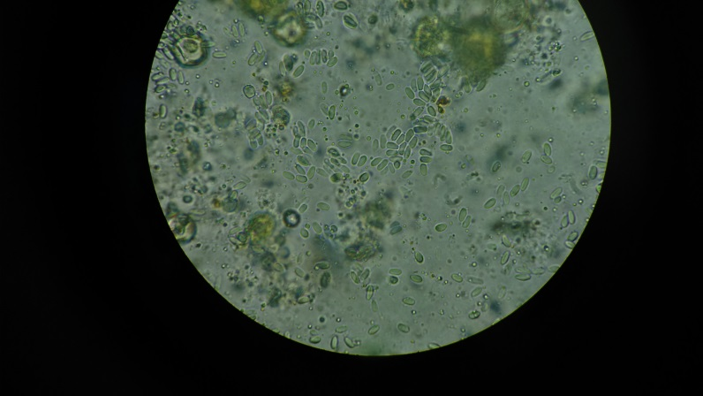

**Şəkil 2.** Nozema sporlarının mikroskop altında görünüşü.

Nozematoz xəstəliyinin Astara, Gəncə və Qax rayonlarında hal-hazırki vəziyyətinin yoxlanılması üçün noyabr ayında arı nümunələri götürülərək laboratoriyada analiz edilmişdir.

11 noyabr 2017-ci il tarixində Gəncə şəhərinin arıçılıq təsərrüfatından 8 yeşikdən arı nümunələri götürülmüşdür. 12 noyabr 2017-ci ildə Qax rayonundan, 19 noyabr 2017-ci ildə isə Astara rayonundan eyni qaydada arı nümunələri götürülərək laboratoriyada analiz edilmişdir. Analiz nəticəsində nozematoz xəstəliyi aşkarlanmışdır.

Aparılan analizlər nəticəsindən Qaxdan götürülmüş 8 nümunənin 4-ü müsbət, 4-ü mənfi, Gəncədən götürülmüş 8 nümunədən 3-ü müsbət, 5-i mənfi, Astaradan götürülmüş 8 nümunədən 3-ü müsbət, 5-i mənfi olmuşdur. Müsbət olan nümunələr Türkiyəyə PZR analizi edilməsi üçün göndərilmişdir. PZR analizi nəticəsində xəstəliyin *Nosema apis* və ya *Nosema ceranae* olduğu dəqiqləşdiriləcəkdir.

Nozematoz xəstəliyi ilə mübarizə aparmaq üçün fumagillin, nanə, kəklik otu, dəfnə yarpağı, yovşan, qarışqa turşusundan istifadə olunur.

**Fumagillinin istifadə qaydası:**

1:2 nisbətində 3,8 litr şərbət hazırlanır və 100 mq fumagillin əlavə edilərək arılara verilir.

**Nanə ekstraktının istifadəsi:**

100 ml suya 20 qram təzə nanə əlavə olunaraq 10 dəqiqə ərzində qaynadılır və daha sonra soyudulur. 1:2 nisbətində 2 litr şərbət hazırlanaraq soyudulmuş nanə dəmləməsi əlavə edilib qarışdırılır və arılara verilir.

Arıçılar arılara qulluq zamanı xüsusi diqqət yetirməlidirlər:

Arı yeşikləri rütubətsiz, külək girməyən və günəş düşən əraziyə qoyulmalıdır, ətrafda dərmanlama aparılan sahələr olmamalıdır, çirkab suları olmayan sahələr seçilməli və arıların yaxınına təmiz su qoymağa xüsusi diqqət edilməlidir, yeşiklərin qapaqaltı hissələrinə döşəkçələr, parçalar və yaxud kisə hissələri qoyulmamalı, taxta listlərlə əvəz edilməlidir, payız və yaz qulluğu düzgün aparılmalıdır, arıçının avadanlıqları steril olmalıdır.

Profilaktik tədbir olaraq arılara 1:1 nisbətində 8 litr şərbətə 1 litr kəklik otu dəmləməsi əlavə olunaraq hər yeşiyə 500 ml verilməlidir. Axşama doğru şərbətlənmənin aparılması daha məqsədə uyğundur. Bu tədbir payız və yazda tədbiq edilməlidir.